FORMULA 1 MONZA 2026
Circuito de Monza-Italia
04 setiembre al 06 setiembre 2026

INCLUYE:
- Traslados In-out Aeropuerto Malpensa en regular
- 04 noches de alojamiento con Desayunos (03set-07set)
- Entrada seleccionada al circuito por 03 días
- Tarjeta de asistencia por 05 días

TARIFAS POR PERSONA EN DOLARES AMERICANOS DESDE:
*TARIFAS DINAMICAS SUJETAS A VARIACION
IBIS MILANO 3* o similar
Del 03 setiembre al 07 setiembre 2026
 | SIMPLE |  | DOBLE |  | TRIPLE
 | USD | SOLES | USD | SOLES | USD | SOLES
Entrada GENERAL ADMISSION | $4,169 | S/.15,008 | $2,499 | S/.8,996 | NA | NA
Entrada GRANDSTAND 21 PARABÓLICA | $4,789 | S/.17,240 | $3,119 | S/.11,228 | NA | NA
Entrada VV STRAIGHT BLEACHERS 27 | $5,519 | S/.19,868 | $3,849 | S/.13,856 | NA | NA

BEST WESTERN HOTEL 4* o similar
Del 03 setiembre al 07 setiembre 2026
 | SIMPLE |  | DOBLE |  | TRIPLE
 | USD | SOLES | USD | SOLES | USD | SOLES
Entrada GENERAL ADMISSION | $4,439 | S/.15,980 | $2,629 | S/.9,464 | NA | NA
Entrada GRANDSTAND 21 PARABÓLICA | $5,059 | S/.18,212 | $3,259 | S/.11,732 | NA | NA
Entrada VV STRAIGHT BLEACHERS 27 | $5,779 | S/.20,804 | $3,979 | S/.14,324 | NA | NA

DESCRIPCION DE LAS ZONAS

GENERAL ADMISSION
Entradas sin asientos, de pie, al aire libre. Las entradas de Admisión General ofrecen acceso a una amplia gama de sitios de observación en el Circuito de Monza. Hay plataformas elevadas y pequeñas tribunas alrededor de la pista, pero se llenan rápidamente, por lo que muchos aficionados verán la carrera desde detrás de la valla perimetral. Los espectadores pueden estar muy decididos a conseguir los mejores puestos, e incluso algunos acampan durante la noche para asegurar su posición. Los aficionados pueden moverse libremente entre las zonas de admisión general, y se pueden traer sillas de camping y mantas de picnic para una visualización más cómoda.

GRANDSTAND 21 PARABOLICA
La tribuna 21 Parabólica ofrece una vista fantástica justo al lado de la entrada a la curva Parabolica, una curva a la derecha increíblemente rápida. Es el lugar ideal para los amantes de la velocidad, ya que los autos toman la entrada a una velocidad asombrosa de 230 km/h, antes de reducir la velocidad a 160 km/h para el vértice, lo que demuestra la increíble fuerza descendente y el agarre aerodinámico de los autos de F1. Es realmente una curva espectacular. La tribuna incluye asientos en gradas, así como vistas a una gran pantalla de televisión, para que puedas seguir toda la acción del circuito.

VV MAIN STRAIGHT BLEACHERS 27
La recta principal de VV Bleachers 27 está situada en el lado izquierdo, justo antes de la línea de salida-meta. La tribuna numerada tiene una buena vista sobre la recta principal, donde los pilotos alcanzan velocidades de más de 330 km/h. La tribuna también ofrece una vista sobre el pitlane y un videowall para seguir toda la acción.

PLANO DEL CIRCUITO
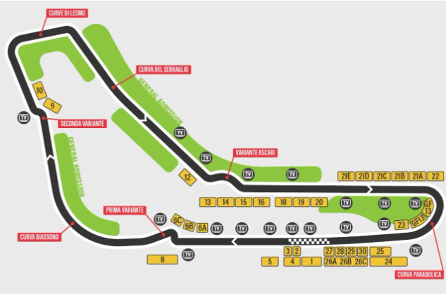

CONDICIONES DE LAS ENTRADAS AL EVENTO:

Las entradas pueden ser abonos, entradas físicas, electrónicas o para descargar mediante una app en el celular (pass wallet, etc), con lo que se necesita que el cliente tenga celular con acceso a internet para poder enseñar la entrada descargada en el mismo. El proveedor y Discover Mayorista está exento de cualquier responsabilidad si los clientes no tienen smartphone en el caso de que sean tickets para descargar en la app. En caso de ser entradas físicas, el proveedor será la empresa que designe fecha y lugar de entrega. En el caso de ser entradas, el precio que aparece en la misma no es vinculante con el precio de venta, ya que se incluyen gastos de gestión, envío-entrega, impuestos. El cliente acepta y consiente dicha compra, y en conocimiento de lo anteriormente mencionado,
acepta la no posibilidad de reclamación alguna, respecto del precio. En el precio que nosotros informamos, incluimos gastos de gestión, envío-entrega, impuestos. Garantizamos las entradas por parejas, de 2 en 2, pueden ser juntas en la misma fila, o en la fila por delante o por detrás, pero juntos. Deben informar al momento de solicitar una reserva: datos completos del pasajero, copia del pasaporte y teléfono de contacto.

REQUISITOS DE INGRESO A ITALIA:
- VISA/TRÁMITE: NO REQUIERE.
- TARJETA DE TURISMO: NO REQUIERE
- VACUNA DE LA FIEBRE AMARILLA: NO REQUIERE
- OTRA INFORMACIÓN IMPORTANTE DE INGRESO AL PAÍS: Seguro médico que cubra tu estancia.

INFORMACION EXCLUSIVA PARA AGENCIAS DE VIAJE

CONDICIONES COMERCIALES:
- Comisión: 12% incluido IGV.
- Incentivo: USD 15 por pasajero adulto. Pagos de incentivos se realizan los viernes, coordinando con Administración de lunes a jueves. Tras 3 meses del cierre de venta, el derecho a cobro caduca sin reclamos.

CONDICIONES GENERALES:
- Tarifas: Precios en USD por persona, dinámicos, referenciales y sujetos a disponibilidad y confirmación al momento de la reserva.
- Formas de pago: Pago Efectivo: 2% adicional. Tarjetas nacionales e internacionales: 5% adicional.
- Tipo de cambio: Referencial S/ 3.60, sujeto a variación.
- Hoteles: Pueden modificar ofertas o cerrar ventas sin previo aviso.
- Asistencia: Descarga obligatoria de la APP de la tarjeta de asistencia.
- Cancelaciones / No Show: Penalidad del 100% tras el pago final.
- Cambios: No se permiten cambios de nombre, fechas, endosos ni reembolsos (salidas en grupo).
- Tarifas, impuestos y cargos: Sujetos a cambio sin previo aviso hasta la emisión.
- Vuelos: Reprogramaciones y cancelaciones sujetas a normativa aeronáutica vigente; Discover Mayorista actúa solo como intermediario.
- Reclamos: Deben realizarse directamente en destino con el proveedor; de persistir, se gestionarán vía la agencia.
- Responsabilidad: Discover Mayorista y las agencias responden únicamente por la organización de los servicios contratados. Por lo tanto, el usuario no puede imputarnos responsabilidad alguna por causas que estén fuera de nuestro alcance.
- No somos responsables de perjuicio o retraso alguno derivado de circunstancias ajenas a nuestro control ya sean causas fortuitas, de fuerza mayor y a cualquier pérdida, daño, accidente o alguna otra irregularidad causada al usuario por hecho de terceros o por la imprudencia del propio usuario afectado.

VER TÉRMINOS Y CONDICIONES DE CONTRATACIÓN

